**SEGUICI**

*COSTA SMERALDA CROCIERA MAGIA DEL DESERTO*

*DUBAI – OMAN – QATAR - EMIRATI*

*PARTENZA DA ROMA (VOLI DA MILANO SU RICHIESTA)*

**DAL 25 GENNAIO AL 2 FEBBRAIO 2025**

**9 GIORNI | 7 NOTTI**

|  |  |
| --- | --- |
| DOPPIA INTERNA IN1 | € 1.390 |
| DOPPIA ESTERNA ET1 | € 1.500 |
| DOPPIA BALCONE BA2 | € 1.589 |

# PREZZI SOGGETTI A DISPONIBILITÀ LIMITATA, SEMPRE DA RICONFERMARE AL MOMENTO DELLA PRENOTAZIONE. CAMERE MULTIPLE (TRIPLE E QUADRUPLE) SEMPRE SU RICHIESTA

LA QUOTA COMPRENDE

* Volo da Roma Fiumicino in classe economica; trasferimenti; sistemazione nella Volo da Roma Fiumicino in classe economica; trasferimenti, sistemazione nella cabina prescelta con trattamento di pensione completa; Tasse portuali (€ 180) per persona; assicurazione sanitaria/annullamento viaggio € 46; quote di servizio € 77 per persona a partire dai 15 anni ed € 38,50 per bambini fino a 14 anni; attività di bordo;

LA QUOTA NON COMPRENDE

* Bevande al bar e ai pasti, escursioni e tour organizzati, entro 21 gg prima la partenza sarà comunicato eventuale adeguamento carburante e tutto quanto non specificato alla voce “La quota coprende”.

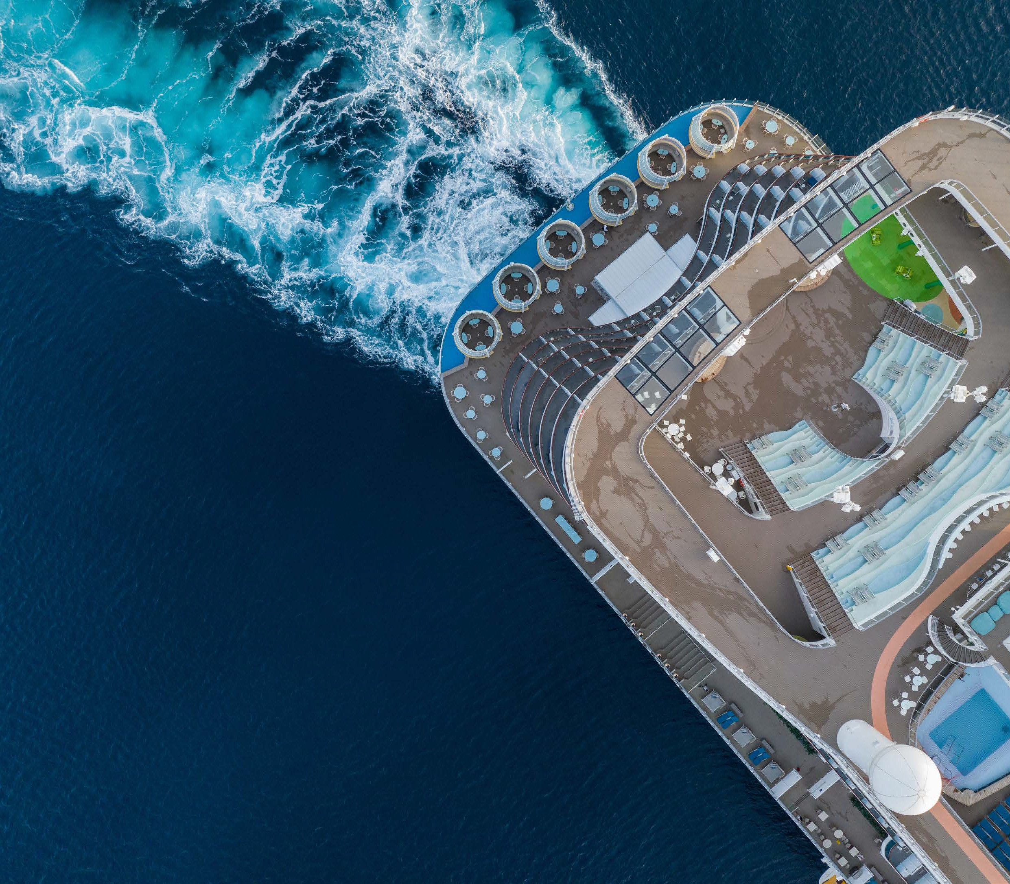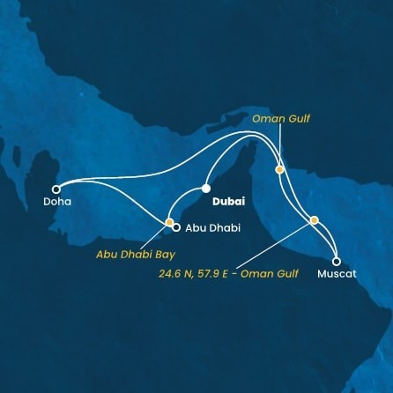

# QUOTE GRUPPO CONFERMABILI MINIMO 20 PAX



COSTA SMERALDA CROCIERA MAGIA DEL DESERTO DUBAI - OMAN - QATAR - EMIRATI

|  |  |  |  |  |
| --- | --- | --- | --- | --- |
| Giorno | Data | Porto | Arrivo | Partenza |
| 1 | 25 Gennaio, Lunedì | Dubai | - | 23.59 |
| 2 | 26 gennaio, Martedì | Dubai | 00.01 | 23.59 |
| 3 | 27 Gennaio, Mercoledì | Dubai | 00.01 | 13:00 |
| Golfo di Oman | - | - |
| 4 | 28 Gennaio, Giovedì | Muscat | 08:30 | 19:00 |
| Golfo di Oman | 08:00 | 19:00 |
| 5 | 29 Gennaio, Venerdì | in navigazione tra cielo e mare | - | - |
| 6 | 30 Gennaio, Sabato | Doha | 07:00 | 17:00 |
| 7 | 31 Gennaio, Domenica | Abu Dhabi | 07:00 | 23:00 |
| Baia di Abu Dhabi | 08:00 | - |
| 8 | 1 Febbraio, Lunedì | Dubai | 08:00 | - |

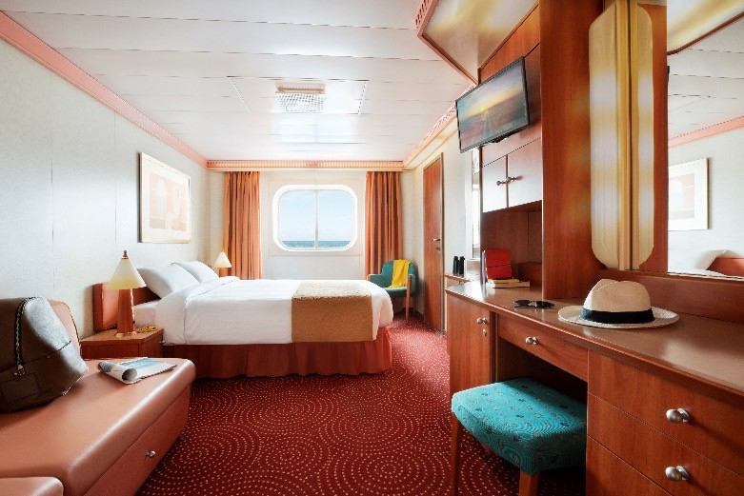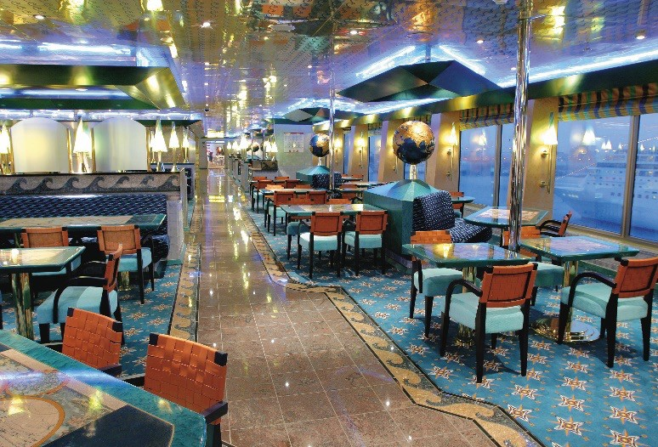

PER INFORMAZIONI E PRENOTAZIONI: 06.98378037 EMAIL [BOOKING@3ATOURS.COM](mailto:BOOKING@3ATOURS.COM)